第1节 两种电荷 精品练习题
一、选择题
1.原子核中带正电的粒子是（ ）
A．原子 B．质子 C．中子 D．电子
2.芯片是指含有集成电路的硅片，制造芯片的主要材料是（ ）
A. 导体 B. 半导体 C. 绝缘体 D. 超导体
3.下列有关电现象的说法中正确的是（A）
A．验电器的工作原理是同种电荷互相排斥 B. 摩擦起电是利用摩擦的方式创造电荷
C. 电荷的移动形成电流 D. 与丝绸摩擦过的玻璃棒带负电荷
4.厨房中的抽油烟机能将油烟“吸”走。下列现象中“吸”的物理原理与其相同的是（ ）
A．与头发摩擦过的气球能“吸”起纸屑
B．拔火罐时罐子“吸”在皮肤上
C．削平的铅柱挤压后会吸”在一起
D．客车行驶时窗帘被“吸”出窗外
5. 如图所示，用带电棒接触不带电的验电器金属球，发现金属箔张开，下列判断正确的是( )
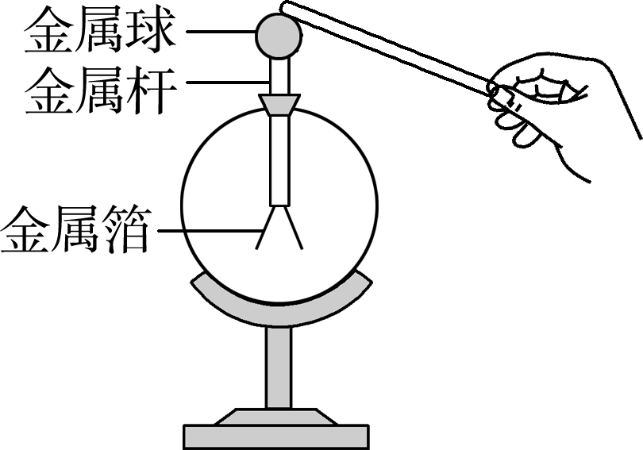

A．带电棒一定带正电
B．带电棒一定带负电
C．两片金属箔一定带异种电荷
D．两片金属箔一定带同种电荷
6.在探究“电荷间的相互作用”的实验中，用绝缘细线悬挂两个小球，静止时的状态如图所示。下列判断正确的是（ ）
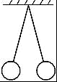
A. 两球一定带同种电荷 B. 两球可能带异种电荷
C. 两球可能一个带电，一个不带电 D. 两球均只受两个力
二、填空题
7.电荷的_____叫做电荷量，其单位是 ，简称 ，符号是 ，在各种带电微粒中，电子是带有最小负电荷的粒子，所带电荷量为 C.
8.摩擦起电的原因是不同物质原子核束缚电子的本领不同．其实质是电子从一个物体 到另一个物体，失去电子的物体因缺少电子而带 电．
9.与头发摩擦过的塑料尺能吸引碎纸屑，这是__________现象。干燥的天气里，用塑料梳子梳头，头发会随梳子飘起来，这是因为梳子和头发带_________（选填同或异）种电荷相互吸引的缘故。
10.将塑料绳的一端扎紧，另一端尽可能撕成更多的细丝，用干燥的手从上向下捋几下，观察到如图所示的现象，这是因为塑料丝带上了____电荷，彼此相互排斥；塑料丝带电的实质是____在物体间发生了转移．
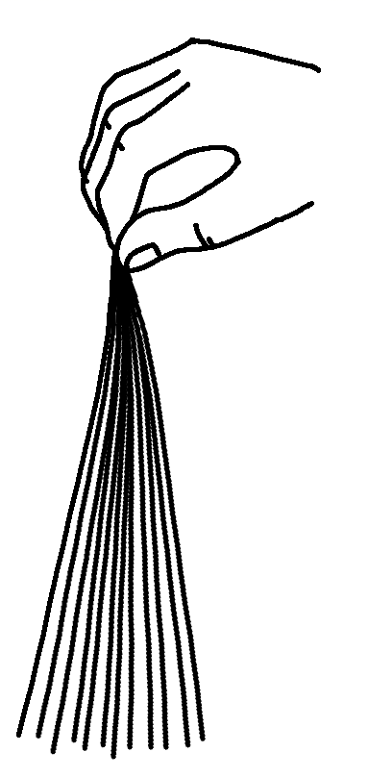
11.学校为方便学生参加中考，给每位学生发放统一的学习用品，包括：①涂卡备用铅笔芯、②金属圆规、③橡皮、④塑料尺，以上物品属于导体的是 （填序号）；与头发摩擦过的塑料尺具有 的性质。
12.用带电体接触验电器的金属球，验电器的金属箔会张开，这是因为________（选填“同种”或“异种”）电荷相互排斥。把盛有水的纸锅放到火上加热，水沸腾了纸锅也不会燃烧，这是因为水沸腾时吸热，温度__________（选填“上升”、“下降”或“不变”）且低于纸的着火点。
13.自然界只有两种电荷，人们把用丝绸摩擦过的玻璃棒带的电荷叫做 电荷；验电器是根据同种电荷互相 的原理制成的。
14.与毛皮摩擦过的橡胶棒所带的电荷是_____电，验电器是利用了______的规律制作的。摩擦起电并不是创造了电荷，而是通过摩擦使电子在两个相互接触的物体间发生了______。[来源:Zxxk.Com]
15.自然界中只有 种电荷:在晴朗干燥的冬日,用塑料梳子梳干燥头发,头发会随着梳子“飘”起来,是因为摩擦让梳子和头发带上 (选填“同种”或“异种”)电荷

三、简答题
16.在干燥的天气里，人们走路时衣服表面容易吸附灰尘。请你解释其中的道理。

第1节 两种电荷精品练习题参考答案
一、选择题
1.答案：B
2.答案：B
3.答案：A
4.答案：D[来源:学+科+网]
5.答案：D
6.答案：A
二、填空题
7.答案：多少， 库仑， 库， C， 1.6×10^{－19} 。
8.答案：转移 正[来源:学科网]
9.答案：摩擦起电 异
10.答案：同种 电子
11.答案：①②；吸引轻小物体。
12.答案：同种 不变
13.答案：正 ; 排斥.
14.答案： (1)负 (2) 同种电荷相互排斥 (3)转移
15.答案：两； 异种。
三、简答题
16.答案：在干燥的天气里，人们走路时衣服之间相互摩擦带上电荷，而带电体有吸引轻小物体的性质，所有很容易吸附灰尘。

